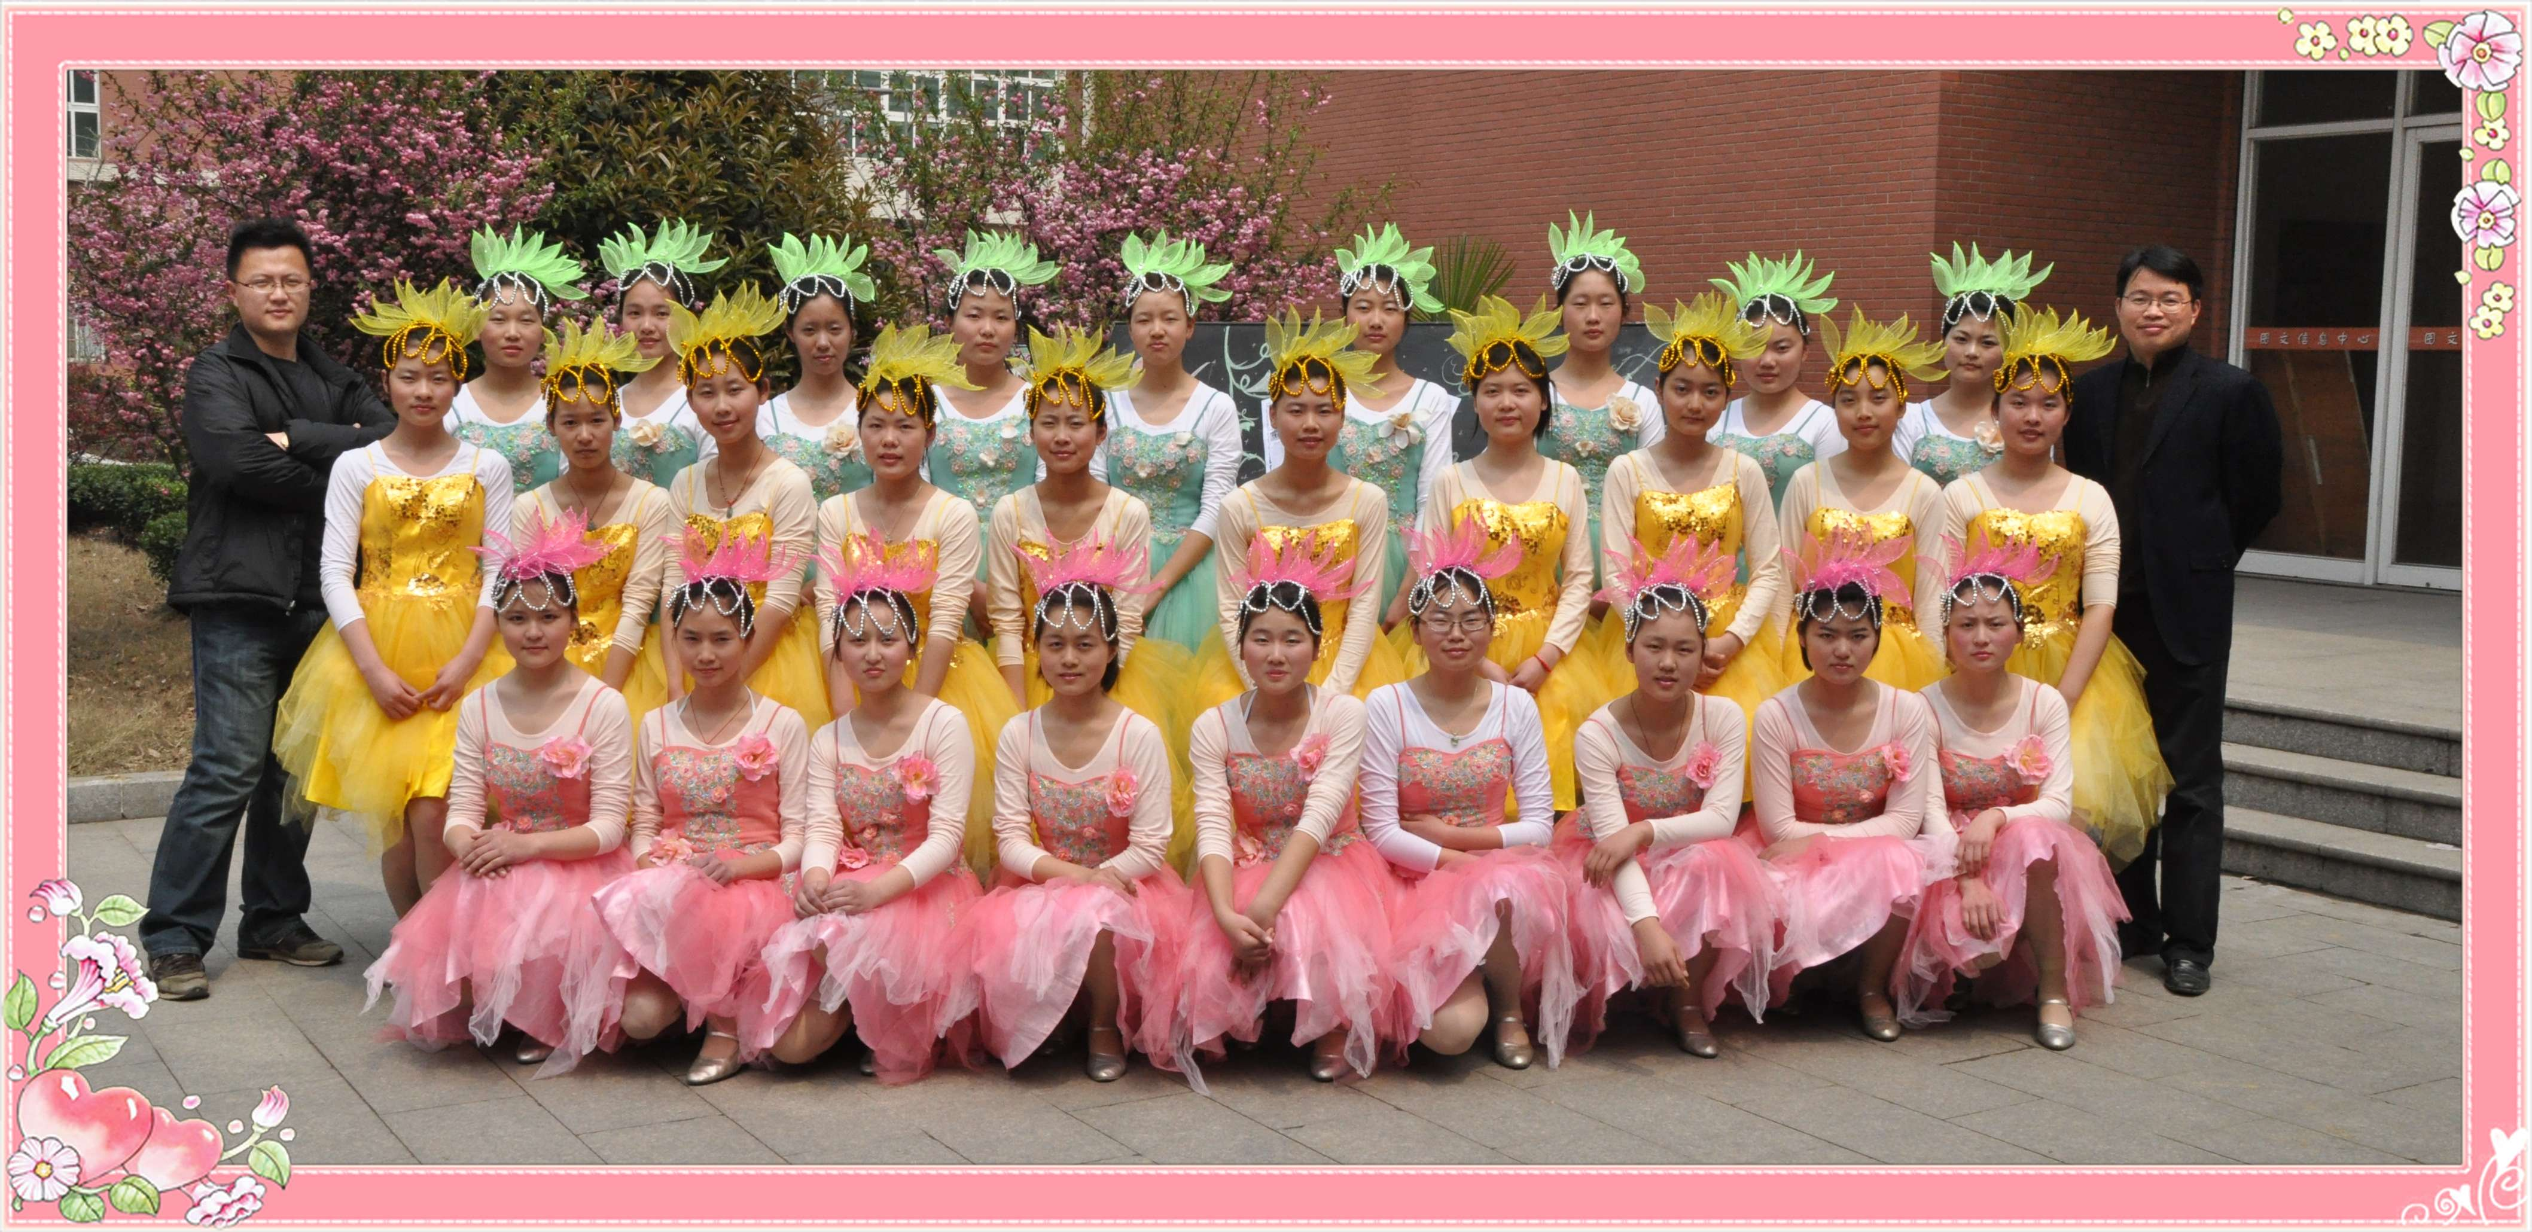
青春的长跑
第3版
阳光体育
育苗杯
二十四中 八年级（7） 屠婧
看！那一面面迎风飘舞的彩旗，是一朵朵盛开的鲜花；听！那一阵阵惊天动地的欢呼，是回响在耳边胜利的风声。运动场上的你们，是胜利的标志，运动场上的你们，是青春的赞叹。去吧！去迎接那伟大的挑战，去吧！去做一名追风的少年。去展开一个青春的长跑。
场景1——阳光
精神抖擞的运动员早已整装待发，“预备——”，所有的运动员都作原地小跑姿势，轻盈，整齐，每个人的心都是热热的，尽管春风瑟瑟，但心中那团炙热的火焰，任凭风再大，也不会灭。“——跑！”裁判员一声令下，霎时，起跑线像一条绷紧了的弓弦，瞬间射出了六支“彩色的箭”。阳光倾洒在他们的脸上，多么迷人。那时我看到了永不服输的韧劲；那时我看到了敢于拼搏的拼劲；那时我看到了浑身充满的自信……那一张张充满了青春活力的脸，多么阳光。看着他们，我沉寂了一个冬天的身体仿佛此时又充满了活力。他们不为鲜花的围绕，不为刹那的荣耀，只有执着的信念，化作不停的奔跑，心中燃烧着梦想，脚下不停的步伐，他们用行动述说着过程的重要，没有无尽的终点，没有无法攀登的险峰，希望就在眼前。阳光仿佛融化了我尚未冰封的心。使我迫切想要沉浸快乐的跑步中。阳光的青春仅有如此巨大的魅力，我感叹。阳光呵，阳光……
场景2——快乐
“加油，加油……”，一声声铿锵有力，节奏灵动的呐喊声震撼了整个操场。每当跑开一小段距离时，各班的嗓门大的便开始叫出口号来，在齐心协力的呐喊下，那可谓是“威震四方”强而有力的气势压倒一片，瞬间带动其他班也开始喊了开来。各班的气势不相上下。你看有的拿着挥舞条，欢乐地挥舞着，五颜六色，目不暇接；有的兴奋地鼓起掌来为运动员加油，全然不顾手掌早已红了；更多的则是用激动的呐喊——慷慨激扬的声音来加油……尽管每个人姿态各异。但有一种表情不会变——快乐。教师学生尽笑颜空气中弥漫着欢乐的气息，令人难以抵制。发自内心，所以言于表情。快乐呵，快乐……
场景3——精彩
再往前看，班主任也在跑操的行列中，那种专注，不亚于任何一位奥运冠军。同学们被班主任的情绪感染了，更加神采飞扬，口号变得铿锵有力！步伐愈加整齐稳健！多么壮观，形成了精彩的一道风景线！
再瞧！许多老师也加入了跑操的行列，他们虽然有的步伐蹒跚，有的跑姿不雅，但是追求健康的心情却是和同学们一样的，他们与同学们一起奋力向美好的明天冲刺！每个人都在“跑步”。这种催人奋进的情绪弥漫在校园的每一个角落。
精彩呵，精彩……
广阔的绿茵场，是为我们搭建的舞台。张扬吧，年轻的心，为你永远喝彩！泰戈尔在诗中说，天空没有翅膀的影子，但我已飞过；艾青对朋友说，也许有人到达不了彼岸，但我们共同拥有大海。也许我们没有显赫的成绩，但运动场上留下了我们的足迹。也许我们没有奖品，但人们心中留下了我们拼搏的身影。让这场青春的长跑永不停息！
不为鲜花的围绕，不为刹那的荣耀，只有执着的信念，化作不停的奔跑，心中燃烧着梦想，脚下不停的步伐，你用行动述说着过程的重要，没有无尽的终点，没有无法攀登的险峰，希望载着终点在向你微笑。

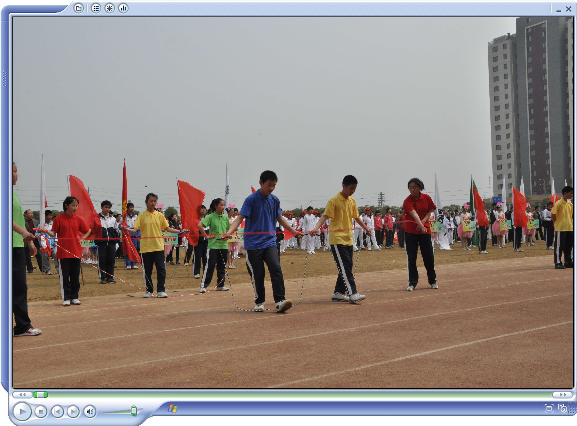
在绳子上舞动青春
常州市勤业中学八（4）班 关子莹
我们班最有特色的就是男生的“麻花跳” 和女生的“回旋跳”。
男生的“麻花跳”是全校独一无二的。所谓麻花跳，就是用一根绳，甩成麻花状，由两个人跳。虽然说起来很容易，但是真正跳起来，可就难了，不仅要靠两边甩绳同学的默契配合，同时也要求中间跳绳同学之间的默契和高超的技巧。虽然被这种绳抽到会很疼，但是我们班的每个跳这种绳的男生都毫不畏惧，每个人都信心满满，每个人都在积极地练习着。渐渐地，这种难度系数为五的绳法，成为全校同学们效仿的对象。但是，一直被模仿，从未被超越。当然，这也成为了我们的招牌。
而作为女生的招牌——“回旋跳”当然不会比男生的“麻花跳”差。“回旋跳”的姿势需要面部正向,眼向前方直视,轻举足部,两腿垂直腾空跳跃。挺胸,勿抬肩,必要时可口鼻交互呼吸。预备姿势是跳绳运动各种动作的基本,其方法是并足直立,两手各卧着跳绳的两端绳把,将手肘上提,手距离肩部约十五公分,手心向上,绳子则置于体后。在跳跃完毕,绳回旋停止时,左脚必须往前伸出,将绳子踏在地面与脚底之间。
看上去简单吧，但是，这种绳法也需要两个人之间的密切配合。跳绳时，一不留神就会被绳抽到，细细的绳，重重的力气，经常会把脸上抽的一条一条的。但是我们女生也毫不退缩，每一次被抽到之后都会吸取了教训，在下次跳绳时，都会注意。而现在，我们已经创了很多种跳法了，例如：一正一反地跳；一正一反转圈跳；一边跳一边转圈；三个人跳（两个人跳回旋跳，一个人在中间像跳长绳似的跳）；甚至是很多人一起跳，一起转着圈跳。
每天我们都在用不同的方法跳着绳，这不仅可以锻炼我们的协调能力，也能让我们每天都得到锻炼，更能让我们每位同学之间产生默契和配合，自由地在小小的绳子上舞动我们的青春。

奔向无尽
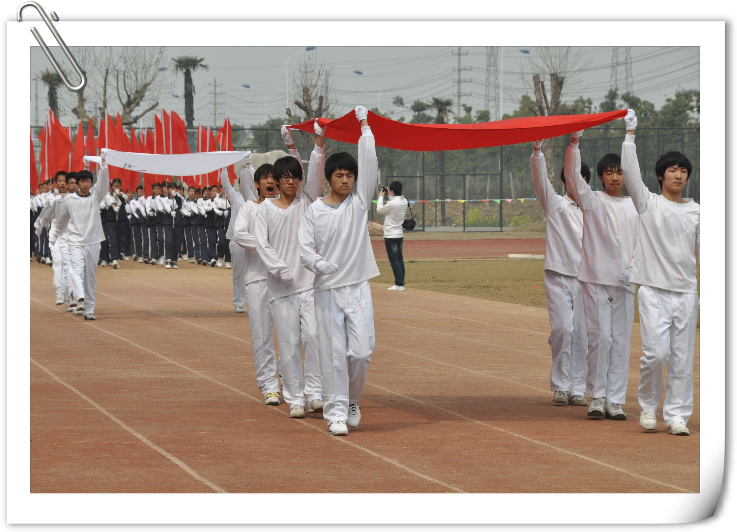
常州市北郊中学初中分校 八年级(3)班 丁羽飞
3000米是一段怎样的赛程？
一次又一次的越过同样的圆弧，同样的呐喊，究竟何处才是真正的尽头？
一次又一次的质问着自己，怀疑着自己，究竟是该咬紧牙关，还是忍痛放弃？
凤凰涅磐，浴火重生；青铜宝剑，千锤百炼。
3000米，是人生的缩影，或许充满着迷茫与忧伤，或许充满着艰难与磨难，
但我相信，跨越了困苦，才能得到蜕变，坚持到底，才会迎来灿烂的朝霞。
人生——无尽的跑道，伸向远方，我们也将坚定的奔向远方。

白色的跑道是你运动的轨迹，台上的呐喊是对你拼搏的肯定．
这是耐力与意志的检验，超载自我，挑战自我是你的目标，
当你体验过从他人身边攸勿而过时，你将再次获得新的感悟，
那是自我人生价值的体现，更是为班级争夺荣誉的自豪，
拼搏吧！努力吧！运动健儿们，胜利就在眼前，是男儿，我们不言放弃．

3000米赛跑运动员们，当你们选择这个项目的时候便已肩负重担。
你们在短短数分钟内所要承受的压力，甚至可以说是痛苦要比其它项目多出好几倍。
纵然终点漫漫，但你们所洒下的汗水已为你们开辟了一条前行的路。
成功亦或失败已不再重要，比赛的过程才最值得青藏的回忆。
我为你们加油，我为你们喝彩，
祝愿你们不论是现在还是将来都能像比赛时那样勇往直前，永不放弃！

